**Захаревич Марьяна Лукина (Zacharewiczowna Mariana)**

20 июня 1809 г – крещение (НИАБ 937-4-32, лист 19об, №18/1809-р).

**НИАБ 937-4-32:** Лист 19об. **Метрическая запись №18/1809-р.**

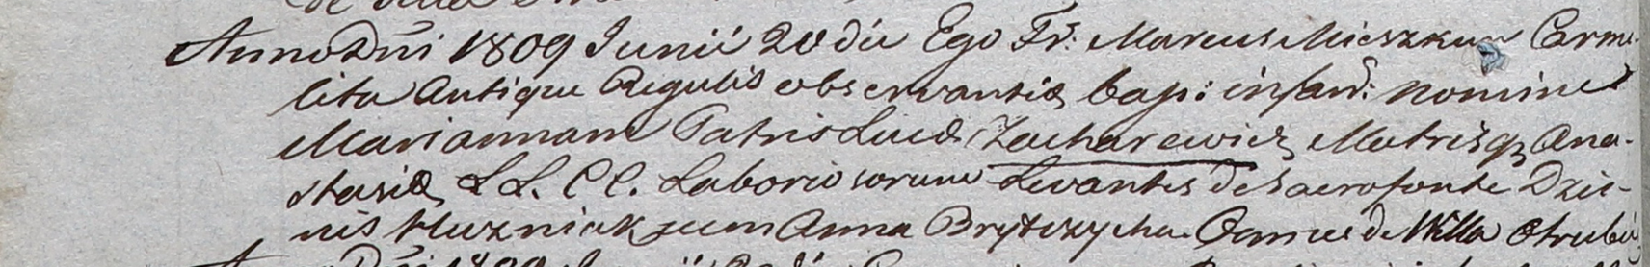

Дедиловичский костел Наисвятейшего Сердца Иисуса. 20 июня 1809 года. Метрическая запись о крещении.

Zacharewiczowna Marianna – дочь крестьян с деревни Отруб.

Zacharewicz Łuca – отец.

Zacharewiczowa Anastasia – мать.

Huzniak Dzienis – крестный отец, с деревни Отруб.

Brytczycha Anna – крестная мать, с деревни Отруб.

Miszkun Marcus – ксёндз.